KOHLER

Workbench

Static Html Publish

1. 简介 4
1.1. 文档说明 4
1.2. 定义，首字母缩写词和缩略语 4
1.3. 参考资料 4
2. 环境配置 5
2.1. 开发者环境配置 5
2.2. 测试或生产环境配置 5
3. 项目运行 8
3.1. 单元测试运行 8
3.2. 后台测试运行 8

4. 系统分包 14
4.1. 流程机制 14
4.2. 核心文件 14
4.3. 包划分 14
4.4. 工程包结构 14
5. 工程约定 15
5.1. package划分 15
5.2. 代码约束 15
6. 附录(参考资料) 17
7.1. 设计模式使用清单 17
7.2. TODO LIST 17

版本历史
日期 | 版本 | 描述 | 作者
2015/1/15 | 1.0 | 初稿 | 袁于东

简介
静态页面发布程序设计

文档说明
Static html publish program information，帮助后期维护的程序员熟悉程序，快速上手

定义，首字母缩写词和缩略语

参考资料

环境配置

配置开发人员环境
2.1.1 单元测试环境
1.修改publish 工程下此文件

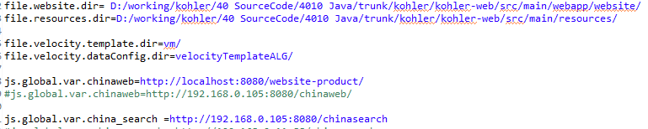
file.website.dir 工程源码webapp下需要发布的静态资源目录物理路径
file.resources.dir 工程源码 配置文件目录物理路径
file.velocity.template.dir 模板的物理目录名
file.velocity.dataConfig.dir 准备数据算法xml配置物理目录名
js.global.var.chinaweb js全局变量chinaweb配置
js.global.var.china_search js全局变量china_search配置

2.配置本地运行环境
SITE_SETTING表中增加开发人员的站点预览配置
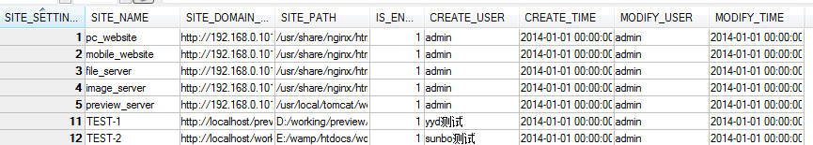
如SITE_SETTING_ID 为11的记录
SITE_NAME 唯一自定义名称，
SITE_DOMAIN_NAME 发布后web访问地址
SITE_PATH 发布到的目录

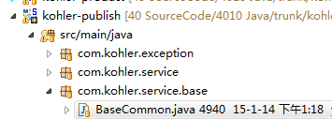
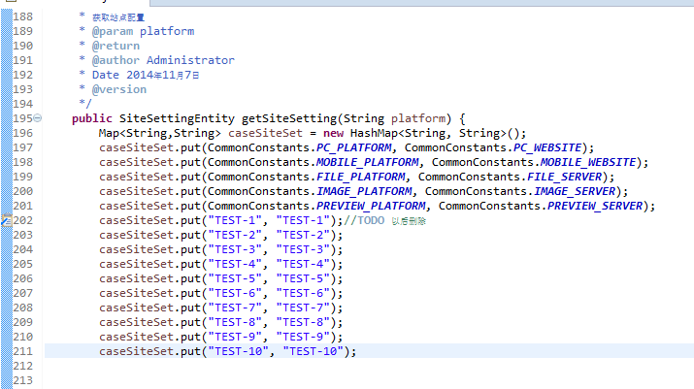
如211行 ，caseSiteSet中新增一组数据 KEY为调用时传入的参数，VALUE为SITE_NAME
3.单元测试调试
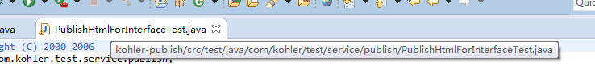
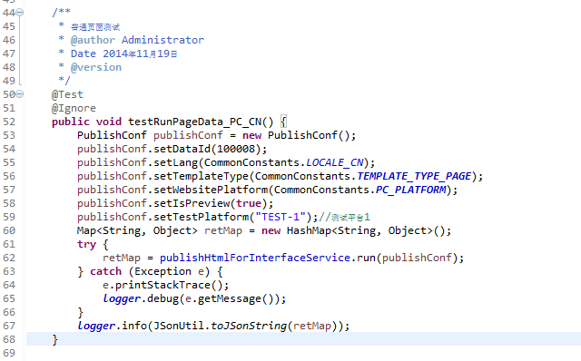
具体参数意思请参考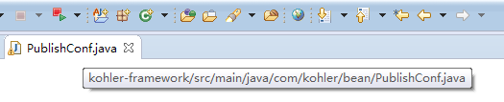

测试或生产环境

同上 配置开发人员环境 1~2步骤

项目运行

单元测试运行
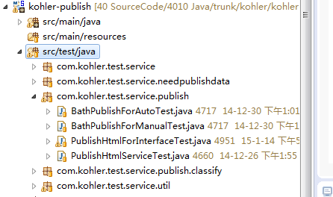
单击选中需要运行的测试文件-->右键Run As → Junit Test
注：测试文件中对不希望运行的测试进行忽略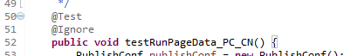
复制运行日志中输出的url到浏览器查看页面效果

若需要查看返回的数据对象，请调高日志级别到debug然后运行
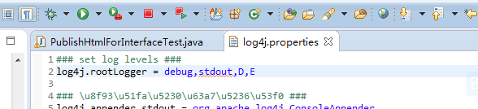
搜索日志中result 关键字
把json串格式化后查看数据结构

后台测试运行
登录后台后 在浏览器输入以下网址
http://localhost:8080/kohler_workbench/publish/unlimited/test.action
具体地址请以实际为准

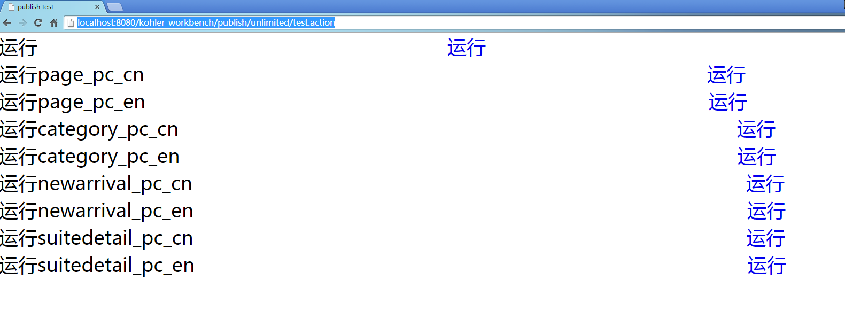
点击想要批量运行的按钮。
等待运行结果

系统分包

4.1流程机制
- 定义页面准备数据的结构和算法
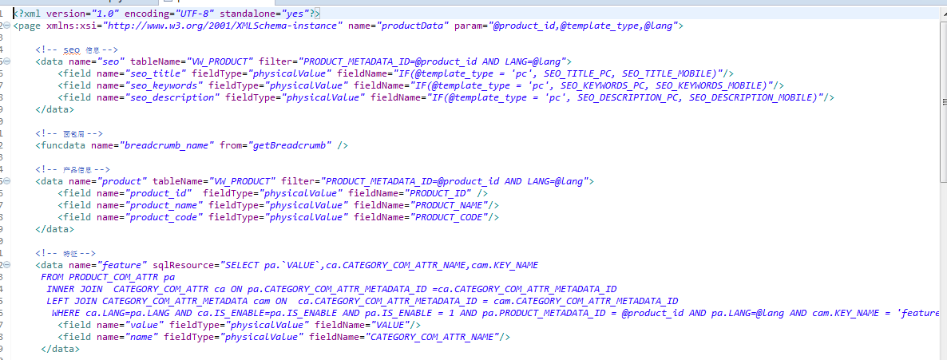

- 解析xml算法，生成算法Map树。
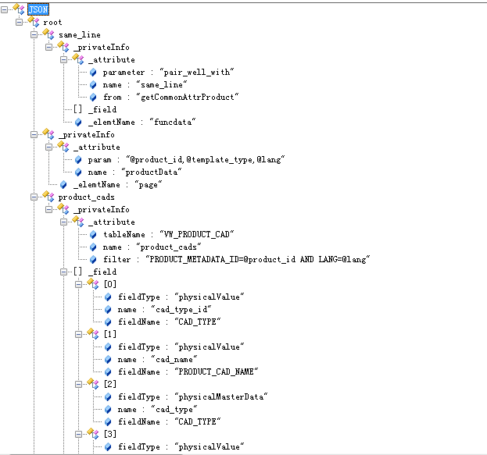
- 遍历算法map树，根据具体算法定义获取数据集 。

- 获得数据集Map树
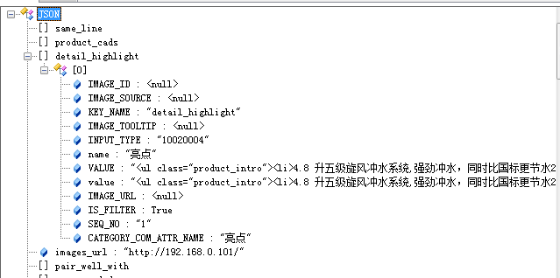
- 根据算法xml定义中page标签的name属性调用对应的发布策略。

- 数据+velocity+发布目录策略 == 生成具体html

4.2 核心类和方法的使用

类名称 | 方法名称 | 说明
BatchPublishAllServiceImpl.java | start | 批量发布ALL
BatchPublishBaseLoop.java | start | 单平台，单语言发布
BatchPublishForManualSinglePlatform.java | start | 单平台，手动批量发布
BatchPublishForAutoSinglePlatform.java | start | 单平台，自动批量发布
PublishHtmlForInterfaceServiceImpl.java | run | 后台预览按钮接口支持
PublishHtmlForMulti.java | run | 单条发布对批量支持（不带静态资源拷贝）
PublishHtmlForSingle.java | run | 单条发布（带静态资源拷贝）
XMLReader2DOM4JFinal.java | readFileXml | 解析xml返回Map树
PublishLogRecordServiceImpl.java |  | 发布日志记录
SolrReindexServiceImpl.java | run | solr索引更新算法
StaticResourceCopyServiceImpl.java | copy | 静态资源拷贝带全局js生成
XmlStrategyParseServiceImpl.java | resolver | xml算法解析
ConfPrepareData.java |  | 环境配置参数(重要bean)具体参数请参阅源码中属性字段注释
PublishConf.java |  | 环境配置参数-对外结果调用的封装(重要bean)具体参数请参阅源码中属性字段注释

包划分

com.kohler.exception
com.kohler.service
com.kohler.service.field
com.kohler.service.needpublishdata
com.kohler.service.base

com.kohler.service.breadcrumb

com.kohler.service.impl

com.kohler.service.publish

com.kohler.service.publish.classify
com.kohler.service.strategy
com.kohler.service.templatename
com.kohler.service.url

com.kohler.service.util
com.kohler.service.xmlfunc

com.kohler.exception：自定义异常处理。
com.kohler.service： 存放类的接口定义。
com.kohler.service.base：公共类，复用度高的组件
com.kohler.service.breadcrumb：面包屑的实现
com.kohler.service.field：xml中定义的特殊字段的解析类
com.kohler.service.impl: 单一实现类，及重要实现存放地方
com.kohler.service.needpublishdata： 获取需要发布的数据实现类
com.kohler.service.publish 发布入口类的集合 对这种发布类型的封装
com.kohler.service.publish.classify 按类别批量发布的实现
com.kohler.service.strategy 具体的发布策略
com.kohler.service.templatename 生成文件名的算法实现
com.kohler.service.url 各种url的生成算法实现
com.kohler.service.util 通用工具类
com.kohler.service.xmlfunc xml中定义的内部func 实现

工程包结构
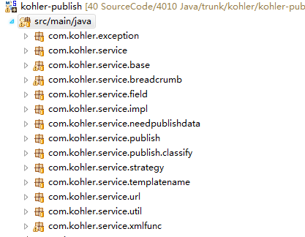

工程约定

package划分
- com. kohler.service.放业务接口。
- com. kohler.service.*放业务实现类。
- com. kohler.util放工具类。

代码约束
- 后缀
数据传输对象类：Dto
查询条件参数类：Pojo

- 业务方法参数类和结果类的对象都必须可序列化。

- 业务方法参数类为DTO或Entity类。

- 业务实现类中的服务类使用@Autowired注解。

- 通过Spring自动加载注解，可以大大减少Bean配置量。

附录
设计模式参考: 简单工厂模式，策略模式，命令模式，单例模式
TODO 列表 请看eclipse中publish下的TODO列表

